Google Docs「網路問卷調查表」服務，3分鐘做出精美問卷表單！

前言:
2010/5/27更新：前些時候Google Docs已針對線上表單這部份的功能做了加強與該版，除了直接把「表格」這個連結加入到Google Docs的「新增」選單中方便大家快速編寫之外，還提供了將近一百種超精美的表單佈景主題，此外也更新了表單製作頁面的功能與版面配置，整個變得相當好用！
Google Docs的好用之處已經不再侷限於一般的文書編輯、試算表製作，除了一般文書處理等工作之外，也漸漸嶄露出各種讓人眼睛為之一亮的的網路應用與服務了。
以下簡單的介紹一下如何透過「Google文件」網站的功能來幫我們製作一個簡單、好用的網路問卷調查表，做好之後就不用再到處郵寄Word檔或Excel檔囉，直接把網址給對方，填好之後我們馬上可以在網路上看到填表數、回應內容與簡單的統計唷！
Google Docs所提供的表單功能除了在問卷的製作上相當簡單方便之外，由於是儲存在網路上，不管什麼時候只要有人填寫了你的問卷，我們都可以即時在Google Docs中看到統計結果。
除了以試算表（類似Excel那種）的方式提供完整的統計資訊之外，在新版程式中Google還特地為了統計結果提供了一個相當簡單、好閱讀的「統計摘要」，也就是以長條圖、圓餅圖、各種線圖...等方式，圖文並茂的展示調查結果的統計摘要，相當方便唷！
• 網站功能：Google線上問卷調查表
• 網站網址：按這裡
• 相關文章：在Google Docs中手動建立線上問卷的「統計圖表」（含圓餅圖、長條圖…）
網路問卷DEMO：按這裡
Google線上問卷調查表主要功能：
- 支援多個問卷題目
- 提供單選題，用「圓點」選擇
- 提供多選題，用「核取方塊」選擇
- 提供文字輸入欄位，可讓網友輸入一行字
- 提供文字輸入方塊，可讓網友輸入較長文字
- 提供下拉選單，可讓網友點選其中一項
- 提供問卷網頁，其他人免登入可直接填寫
- 填完送出後，可即時收到調查統計
- 以「試算表（Excel）」完整記錄統計資訊，並提供圖文並茂的統計摘要
- 提供網頁嵌入功能，可將問卷嵌入部落格（無名、Yahoo!不支援）
- 提供上百個漂亮的佈景主題，讓你的問卷更吸引人

本文篇章：
• 一、如何製作自己的問卷調查表？
• 二、設定佈景主題，更頁面更漂亮、吸引人
• 三、將問卷直接發Email出去、嵌入部落格
• 四、修改、重新編輯問卷，查看即時統計

一、如何製作自己的問卷調查表？
第1步 目前Google提供的「表單」功能（也就是本文稱的網路問卷）已經整合在Google Docs網站中，我們只要登入「Google文件」網站，按「新增」按鈕後再選「表格」，即可開始製作網路問卷調查表。
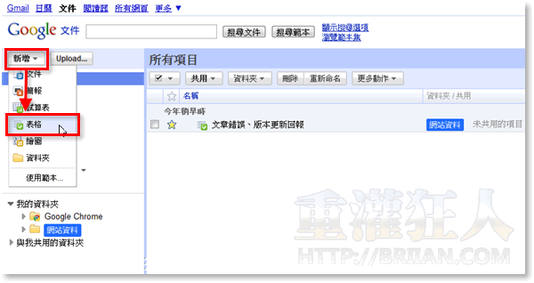

第2步 請先將問卷標題與敘述填一填，這樣大家才知道你這個問卷的範圍與主要目的。接著可以在「問題標題」處輸入第一個問題的內容，下方的「說明文字」可以簡單的界定一下這個問題的範圍。
「問題類型」選單中可以設定不同的回答方式，下面是「盒取方塊」的形式，也就是一般問卷中的「多選、複選題」，全部編輯好之後再按一下「完成」按鈕。
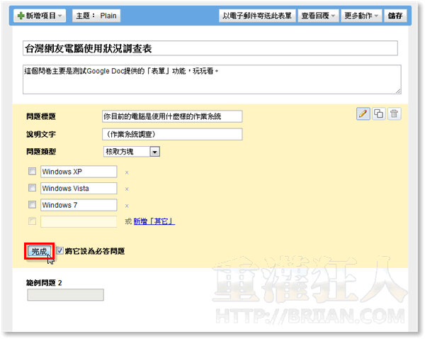

第3步 如果要增加其他問卷題目，請按一下左上角的「新增項目」，再依照你要使用的回答方式選擇如「段落文字」或其他格式。
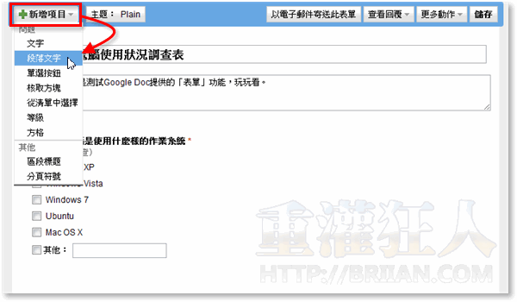

第4步 一樣填上問題標題、說明並設定好回答問題的格式，再按「完成」按鈕即可。下圖是「段落文字」的答題形式。
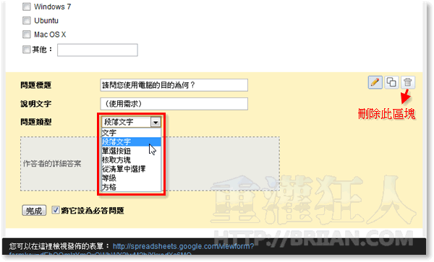

第5步 下圖是「文字」的答題形式，只會出現一行空白框讓受訪者填寫。
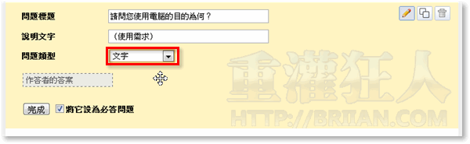

第6步 當我們編輯好問卷的題目與回答方式之後，可以在每個題目區塊上按住滑鼠又左鍵、然後上下移動滑鼠，即可設定該題目在問卷中的上下位置。
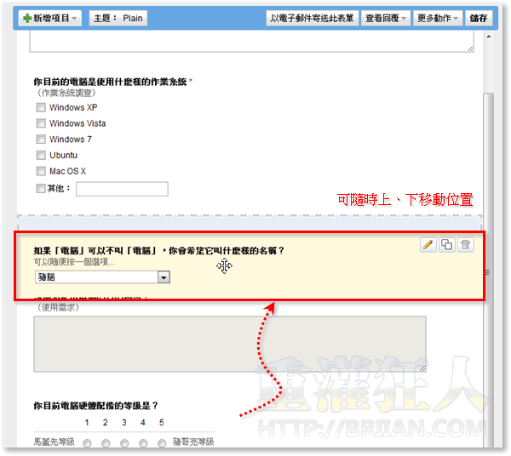

二、設定佈景主題，更頁面更漂亮、吸引人
第1步 如果你想修改問卷表單的佈景主題，可以按一下上方的「主題」按鈕，進去選擇你喜歡的樣式。記得任何時候都要按一下「儲存」按鈕，將目前的編輯狀況儲存下來。
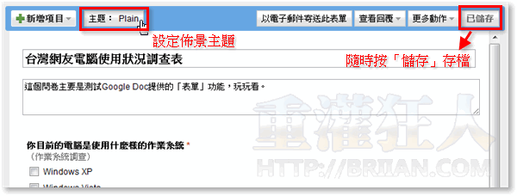

第2步 開啟佈景主題選擇頁面後，請從選單中選一個你喜歡的樣式，直接在縮圖上按一下滑鼠左鍵再點「套用」即可。目前Google提供了將近一百種各式各樣的佈景主題可供選擇，看起來相當不錯。
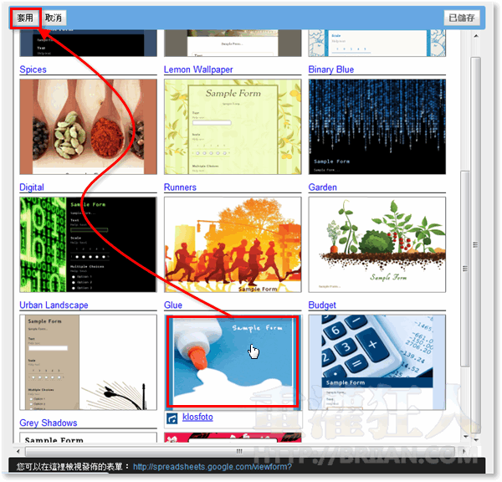

第3步 設定好佈景主題、回到表單編輯頁面後，請記得先按「儲存」然後從網頁最下方的網址開啟這個問券的填寫頁面。
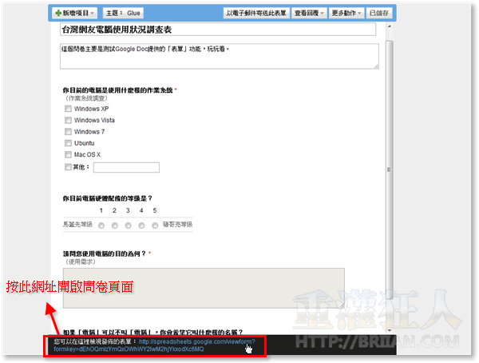

第4步 如圖，這就是編輯好、套上指定佈景主題之後的網路問卷調查表。
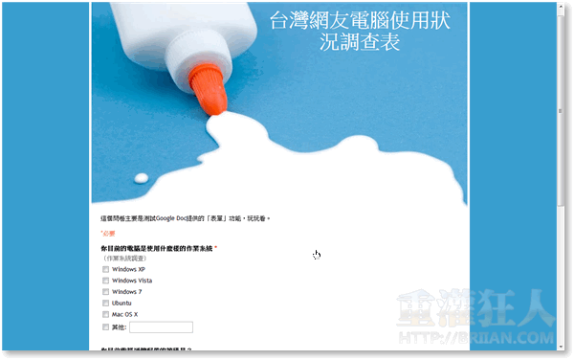

三、將問卷直接發Email出去、嵌入部落格
第1步 做好的問卷除了可以直接把網址丟給受訪者來填寫之外，也可按一下「以電子郵件寄送此表單」按鈕，將這個問卷的網址寄給你的受訪者。
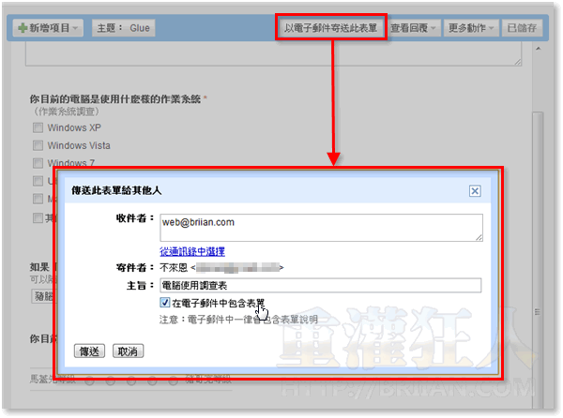

第2步 另外也可按一下「更多動作」按鈕，選擇「嵌入」的方式將整個問券嵌入到你的部落格或網站中，讓大家直接在你的網站中填寫。
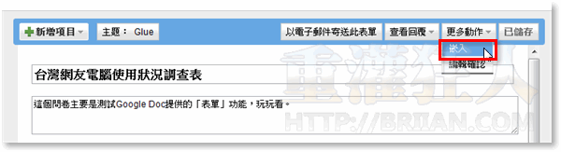

四、修改、重新編輯問卷，查看即時統計
第1步 當我們編輯好問卷內容、傳給受訪者填寫好之後，可以開啟「Google文件」網站時我們可以看到裡面多了一個「表格」形式的文件檔，這就是剛剛那個問卷的調查結果，所有受訪者所填寫的資料、回答的問題都會即時的紀錄在這個文件檔中。
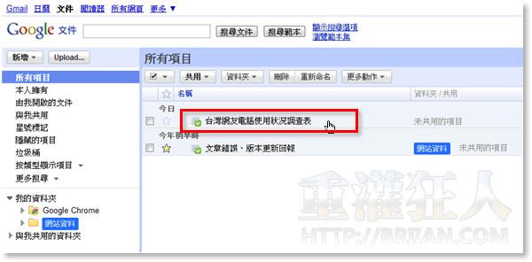

第2步 按進去之後，除了可以看到你問的問題跟大家回答的答案之外，工具列上方的「表單」選單中還提供了編輯問卷、傳送問卷、檢視問卷與顯示回應摘要...等等功能。
如果你想修改問卷的內容，請按「表單」→「編輯表格」。如果你想看一下簡問卷統計結果，請點「顯示回應摘要」。
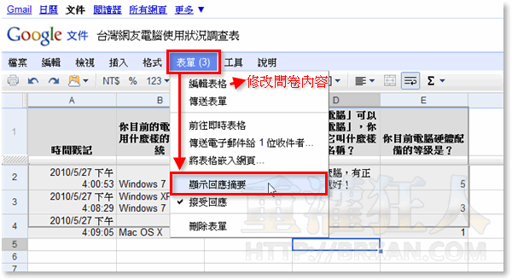

第3步 如圖，這就是問卷調查結果的統計摘要，依照不同的答題形式以不同的圖示格式來顯示統計結果，相當方便。
